Приложение 42
к Схеме размещения нестационарных торговых объектов
на территории Краснокамского муниципального района
Стряпунинское сельское поселение
деревня Фроловичи

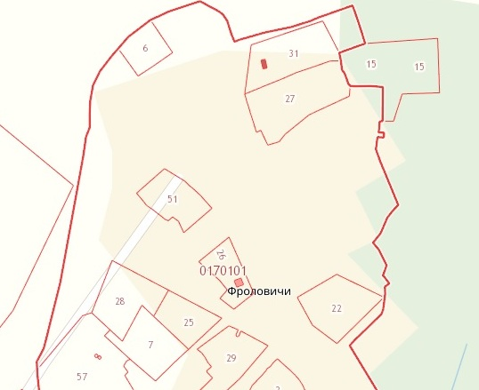
4.5.

